電通二甲微處理器實驗 實驗結報

實驗名稱 | Lab08-I2C通訊
組別 | 33 | 組員 | 呂睿中，楊適名

- 實驗目的
使用 Arduino wire 程式庫, 實現多台 Arduino 透過 I2C 介面 通訊.
Slave 端, 可透過 I 2C 傳出溫濕度感測器之讀值
Master 端, 可透過 I 2C 讀取溫濕度感測器之讀值
- 實驗步驟
把每一台 Arduino 的 SDA (analog pin 4), SCL (analog pin 5), GND 和 5V 分別連接在一起 ， 在 SDA 和 SCL 上加個接到 5V 的 4.7K 歐姆提升電阻 以確保預設電壓為高電位。
一台 Arduino, 作為 Master 端，讀取 slave 端之溫濕度 感測器讀值, 顯示在 LCD 螢幕上
一台 Arduino, 作為 Slave 端，將溫濕度感測器之讀值， 傳送到 Master 及 PC
- 程式碼
程式碼 slave:
#include<dht.h> dht DHT;
#include<Wire.h>
#define pin 2
void setup() {
Serial.begin(9600);
Wire.begin(8);
Wire.onRequest(requestEvent);
}
void loop() {
delay(100);
}
void requestEvent() {
int i; char aa[5];
char bb[5];
DHT.read11(pin);
float h = DHT.humidity/3;
float t = DHT.temperature*2;
dtostrf(h,5,2,aa);
Wire.write("hum= ");
Wire.write(aa);
dtostrf(t,5,2,bb);
Wire.write(" t= ");
Wire.write(bb);
Wire.write(" ");
}
程式碼master
#include<Wire.h>
#include<LiquidCrystal.h>

LiquidCrystal lcd(12, 11, 5, 4, 3, 2);
int t = 0;
int wordn = 0;
#define MAXword 40
#define ROW(x) (x / 2)
#define COL(x) (x % 20)
void setup() {
Wire.begin();
Serial.begin(9600);
Serial.println("04052520 04050760 START");
lcd.begin(20, 2); lcd.cursor(); // 游標
//lcd.blink(); // 游標閃爍
}
void loop() {
Wire.requestFrom(8, 20);
while(Wire.available())
{
char val = Wire.read();
Serial.print(val);
if(32 <= val && val <= 126)
{
if(wordn == MAXword) { wordn = 0;
lcd.clear();
}
lcd.write(val);
wordn++;
lcd.setCursor((wordn%20),(wordn/20));
}
}
Serial.println("");
delay(2000);
}

- 實驗結果及分析
接線及程式碼輸入完畢後，讀取 slave 端之溫濕度 感測器讀值, 顯示在 LCD 螢幕上
- 心得討論
一樣常常因為接線的接觸不良導致實驗結果無法執行，下次要多注意，避免將時間浪費在檢查錯誤上。
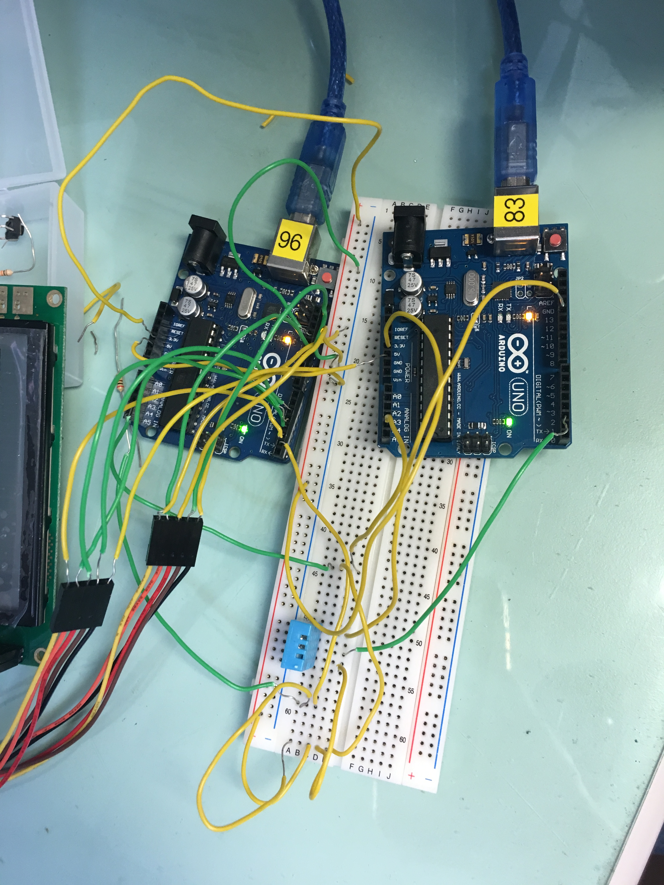
- 修正程式碼

